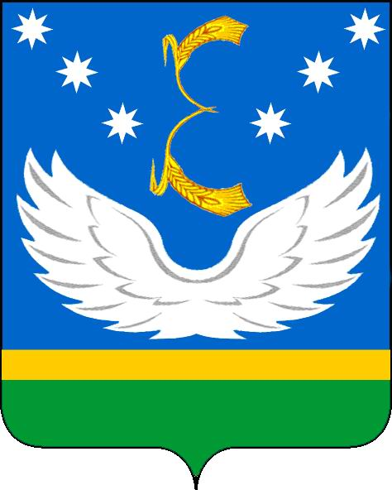

АДМИНИСТРАЦИЯ МУНИЦИПАЛЬНОГО ОБРАЗОВАНИЯ КРЫЛОВСКИЙ РАЙОН

ПОСТАНОВЛЕНИЕ

от 25 августа 2020 года № 308
ст-ца Крыловская

Об утверждении Порядка выплаты ежемесячного денежного вознаграждения за классное руководство педагогическим работникам муниципальных общеобразовательных организаций, реализующих образовательные программы начального общего, основного общего и среднего общего образования, в том числе адаптированные основные общеобразовательные программы, подведомственных управлению образования администрации муниципального образования Крыловский район

В соответствии с постановлением главы администрации (губернатора) Краснодарского края от 14 августа 2020 года № 453 «О внесении изменений в постановление главы администрации (губернатора) Краснодарского края от 5 октября 2015 года № 939 «Об утверждении государственной программы Краснодарского края «Развитие образования» и об утверждении Порядка выплаты ежемесячного денежного вознаграждения за классное руководство педагогическим работникам государственных образовательных организаций Краснодарского края, реализующих образовательные программы начального общего, основного общего и среднего общего образования, в том числе адаптированные основные общеобразовательные программы»
п о с т а н о в л я ю:
1. Утвердить Порядок выплаты ежемесячного денежного вознаграждения за классное руководство педагогическим работникам муниципальных общеобразовательных организаций, реализующих образовательные программы начального общего, основного общего и среднего общего образования, в том числе адаптированные основные общеобразовательные программы, подведомственных управлению образования администрации муниципального образования Крыловский район (Приложение).
2. Отделу по социальной работе, взаимодействию со средствами массовой информации и общественными организациями администрации муниципального образования (Голованова) обеспечить размещение (опубликование) настоящего постановления на официальном сайте администрации муниципального образования Крыловский район в информационно-телекоммуникационной сети «Интернет».
3. Контроль за выполнением настоящего постановления возложить на заместителя главы муниципального образования (вопросы социального развития) Д.О. Емельянова.
4. Постановление вступает в силу с 1 сентября 2020 года.

Глава муниципального образования
Крыловский район В.Г. Демиров

